1. Yêu cầu:
   * svn sources code
   * svn private
   * svn live
   * source code có thêm folder configByMode, trong folder này chứa 2 folder nhỏ: live và private. Trong mỗi folder chứa config của game chạy trên từng server tương ứng.
2. Flow
   * Commit sources
   * Copy lib
   * Compile
   * Pack jar
   * Update svn
   * Copy jar, lib, config vào svn
   * Commit svn
3. Hướng dẫn
   * Tool build: ant, teamcity
   * Truy cập teamcity theo địa chỉ: 10.198.48.147:8081
   * Chọn project cần build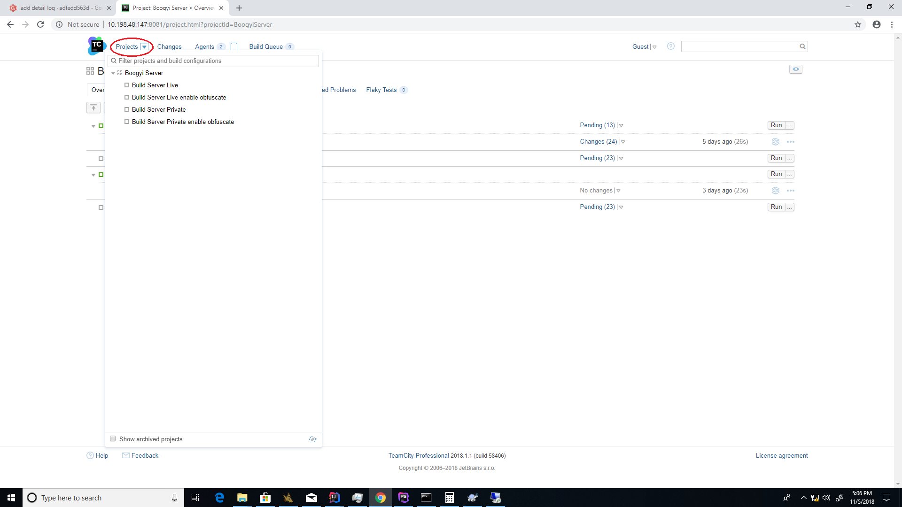
   * Chọn script build 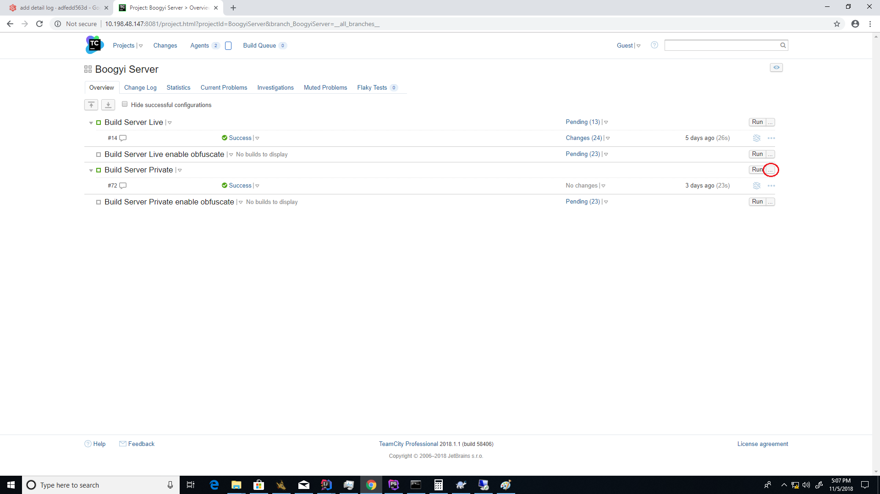
   * Chọn agent chạy build 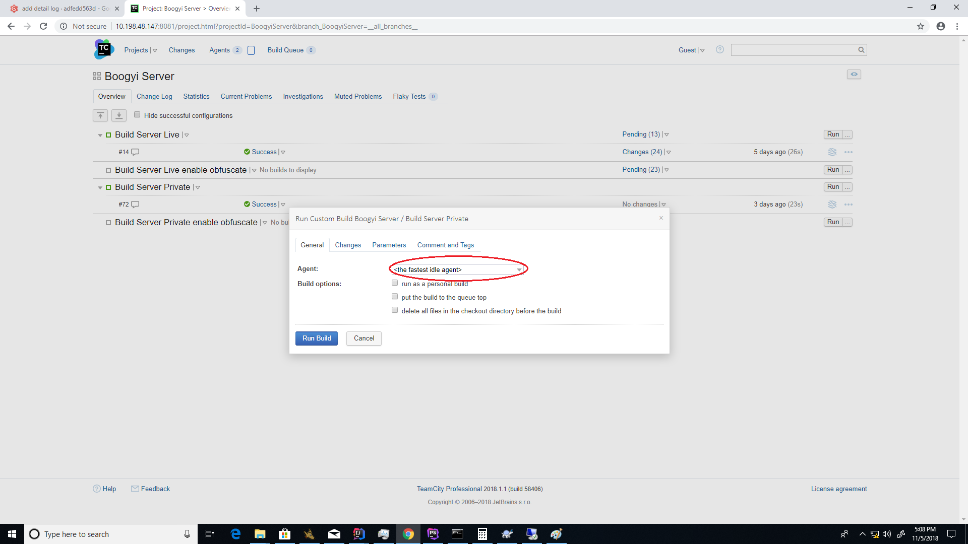
   * Chọn commit cần build 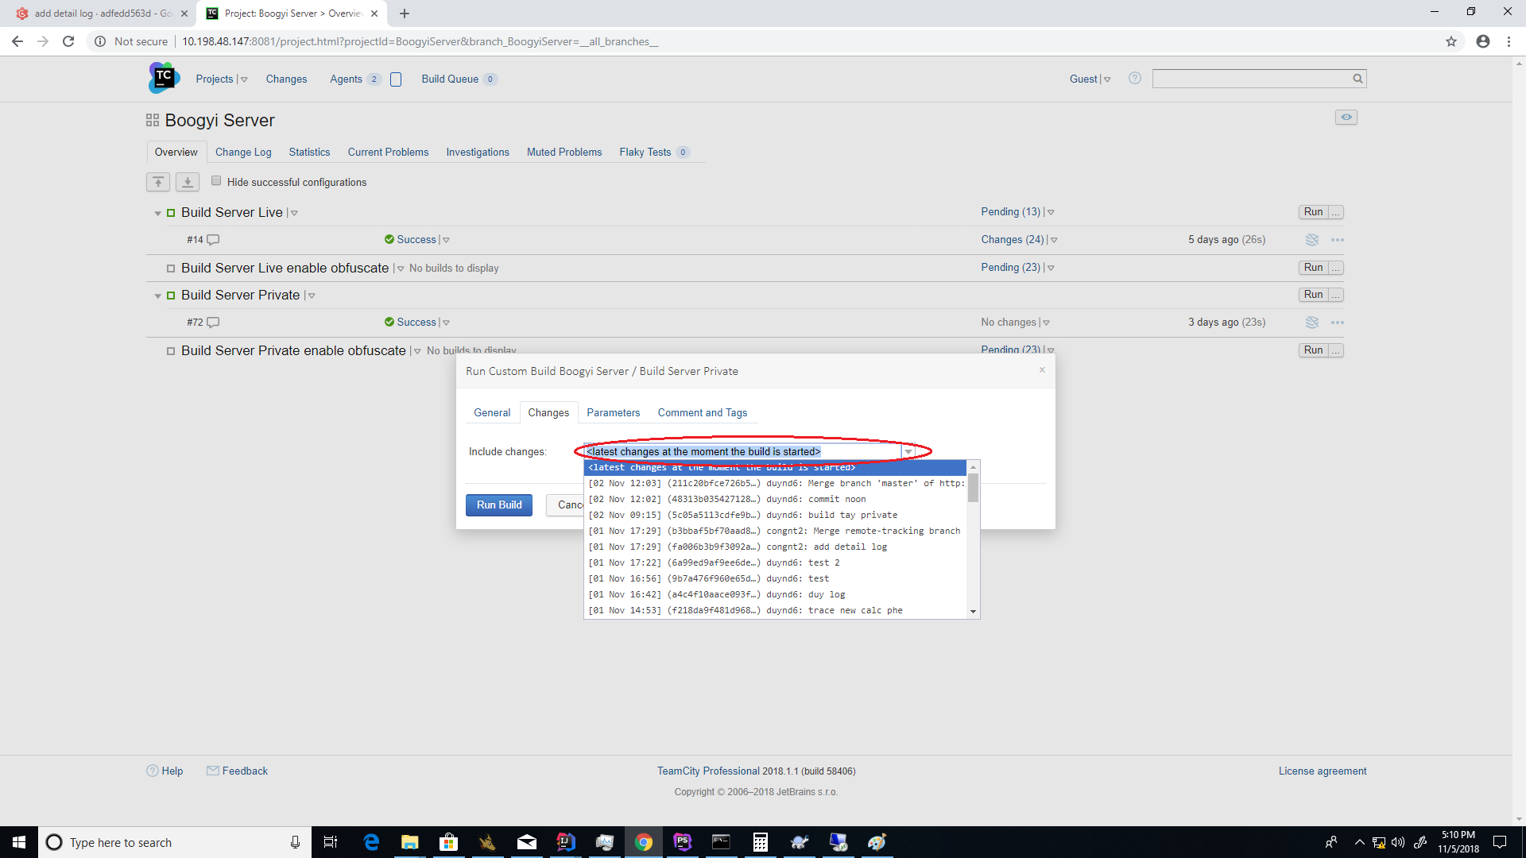
   * Comment và đánh dấu tags
   * Run build